基于ARM的智能家居远程控制系统设计
随着互联网技术和信息通信技术向普通家庭生活的不断普及，如何将消费电子、计算机和通信融为一体，已成为人们非常关心的一个问题。智能家电网络管理系统能够实现家用电器的网络化、智能化管理。
通过该系统将家中的网络电器与互联网和GPRS网络相连，这样无论何时何地，用户都可以通过该系统远程操纵家用电器。本文主要讨论智能家居远程控制系统的设计与实现。 智能家居系统的总体结构
智能家居远程控制系统的核心部分是一个嵌入式Web服务器，系统集有线和无线Web服务器于一体，用户可以利用办公室的PC或者手机登录家中的Web服务器，在通过用户名和密码验证后，便可以查看并控制家用电器;系统带有LCD和键盘，具有良好的人机界面;用户还可以通过键盘来设定系统的任务;系统留有丰富的功能扩展接口，通过这些扩展接口将来还可以实现防火防盗和智能抄表等应用。系统结构框图如图1所示。
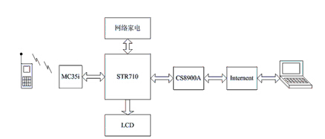
图1 智能家居系统的总体结构
智能家居系统的硬件设计
1 系统的硬件结构
在本系统中，主芯片采用意法半导体的STR710，它基于高性能的ARM7TDMI内核，拥有非常丰富的外设和增强的I/O功能。该器件包含片上高速单电压Flash存储器和高速RAM存储器。由于内嵌ARM内核，所以与所有的ARM工具和软件兼容。网络芯片采用Cirrus Logic公司生产的基于ISA的低功耗、性能优越的CS8900A，GPRS模块采用Siemens公司的MC35i，另外系统中还提供了32Mb的Flash和SRAM，分别由芯片M28W320ECB和TC55V820FT来实现。
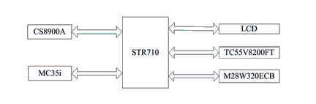
图2 系统硬件结构
2 主芯片STR710
STR710具有4通道12位ADC和10个通信接口，非常适合工业应用，尤其适合本设计这种需要比较多的接口，既有模拟输入又有数字输入的系统。
STR710是整个系统的核心。它作为一个嵌入式网关，将外部网络与所有的网络家电连接在一起，是整个系统运行的平台。首先，在远程操纵家电方面，STR710负责从MC35i接收到的短消息和CS8900A接收到的以太网数据中提取出用户指令，然后根据该指令操纵相应的网络家电或者查询其运行情况，最后将执行结果反馈到用户终端。其次，在网络家电工作模式设置方面，STR710的任务主要是在LCD上显示相应的菜单以及帮助信息，通过良好的界面指导用户完成设置。STR710还定时查看家用电器的工作情况。一旦出现紧急或危险的状况时，及时采取必要的保护措施，并向用户终端报警。
3 网络控制器CS8900A
CS8900A突出的特点是使用灵活，其物理层接口、数据传输模式和工作模式等都能根据需要而动态调整，通过内部寄存器的设置来适应不同的应用环境。
CS8900A支持I/O传输模式、Memory模式和DMA模式，其中，I/O模式是访问CS8900A存储区的默认模式，比较简单易用，所以在本系统中选用I/O模式。CS8900A与STR710的硬件连接框图如图3所示，STR710通过/SBHE、/IOW和/IOR等控制信号实现对CS8900A的工作方式控制和读写操作。
数据的接收采用中断方式，由于CS8900A和STR710的中断电平是相反的，所以，中断信号线间需接一个非门。CS8900A与STR710之间的数据传输采用的是默认的I/O模式，因此，读写引脚/MEMW和/M EMR被置高，以关闭Memory方式。在此模式下，用4根地址线就可以实现对所有寄存器的访问。如图3所示，引脚SA0～SA3对应接到STR710的地址线A11～A14上即可。除了为保证上述的默认偏移地址(0x0300)，须将SA8和SA9置高外，其余不用的地址线都接低电平。
CS8900A通过一个带厄流线圈的隔离变压器(E2023)将CPU要发送的数据发送到网络上;接收数据时，由网络传来的数据也经过隔离变压器。加隔离变压器的作用主要是将外部线路与CS8900A隔开，防止干扰和烧坏元器件，实现带电的插拔功能。
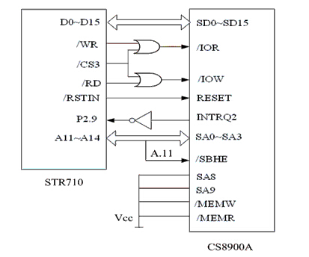
图3 CS8900A与STR710的接口
4 GPRS模块MC35i
MC35i的正常运行需要相应的外围电路与其配合。MC35i的40个引脚通过ZIF连接器分别与电源电路、启动与关机电路、数据通信电路、语音通信电路、SIM卡电路、状态指示灯电路等连接，如图4所示。
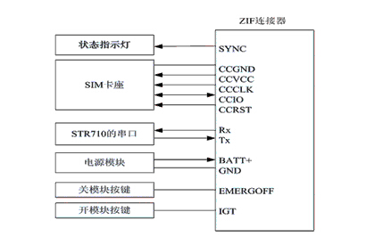
图4 MC35i外围接口电路
系统软件设计
系统软件采用分层设计，包括硬件设备驱动层、操作系统层、应用程序接口层和应用软件层。软件系统结构如图5所示。
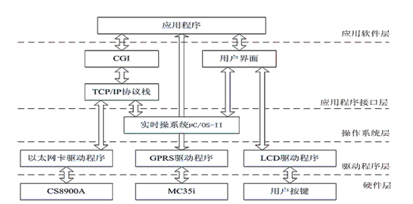
图5 智能家电网络管理系统软件框架
操作系统选择小型的实时操作系统μC/OS-II是基于以下几方面的考虑：完全免费的内核、公开的源代码、系统内核实用性强、可靠性高，操作系统内核对处理器以及ROM、RAM资源的要求不高，利于在16位微处理器上移植。TCP/IP协议分为4层：链路层(ARP协议)、网络层(IP协议、ICMP协议)、传输层(TCP协议、UDP协议)、应用层(HTTP协议)。本系统的TCP/IP协议栈选择uIP1.0;图形用户界面选择μCGUI。
结束语
这一智能家居远程控制系统设计有别于以往的仅侧重于安防的思路，而是家庭信息化的整体解决方案，文中给出了系统的硬件组成和结构，给出了关键模块的连接方式，以及软件实现的结构框图。由于系统留有丰富的接口，所以随着宽带无线通信技术、Internet技术和微处理器技术的发展，系统的功能可以得到不断的补充和完善。以防盗报警为例，在家中安装摄像头，以嵌入式系统为视频中央处理器，完成视频压缩与识别，就可以实现家庭的实时监控和报警。可以看出，智能家居系统目前拥有广阔地应用前景。

